Fiche enseignant

Etude et construction d’une éolienne

Partie I :

Comprendre les phénomènes météorologiques qui régissent les mouvements d’air

Introduction
Commencer le cours en annonçant aux élèves que pour cette application de 6x2h vous allez vous intéresser aux énergies renouvelables (ER). Questionner les élèves sur qu’est ce qu’une énergie renouvelable et demander leurs de citer les différents types d’ER.
=> Une énergie renouvelable est une source d’énergie qui se constitue ou se reconstitue plus rapidement qu’elle n’est utilisée
=> On peut distinguer 5 familles d’ER : le solaire (solaire photovoltaïque, solaire thermique), l’hydroélectricité, l’éolien, la biomasse, la géothermie
Montrer alors la première diapositive (fichier powerpoint). Puis enchainer avec la deuxième diapo pour montrer que durant cette application on se focalisera sur les éoliennes (essayer de comprendre comment elles fonctionnent, et que vous aller en fabriquer une avec eux !). Puis questionner les élèves. « Quelle énergie primaire utilisent les éoliennes et que produisent-elles ? » (Vent/électricité) Montrer alors la diapositive 3 (D3). Distribuer les polycopier (fiche élève). Lancer le TP :

Air chaud/air froid et circulation de l’air
« Aujourd’hui nous allons essayer de comprendre comment est créé le vent, l’énergie primaire qu’utilisent les éoliennes. Alors ne perdons pas de temps, mettez en place la première expérience…».
Faites-les dessiner les résultats de leurs expériences et réfléchir sur ceux-ci (Le ballon gonfle quand l’air est chaud, l’air prend donc plus de place, (Insistez sur le fait qu’il y a toujours la même quantité d’air dans les deux bouteilles, Les molécules d’air sont justes plus espacées), il est moins dense et donc plus Legé que l’air froid, vous pouvez faire une comparaison avec l’eau et l’huile). Accompagner les conclusions des élèves avec la D4 (cela pourra également les aider à conclure) puis enchainer sur la D5 pour montrer des utilisations de ce phénomène (Montgolfière, rapaces). Faites les compléter le schéma sur la circulation de l’air.
Conclusion : Quand l’air est chaud, il monte, cela va créer une dépression (un manque d’air) ainsi l’air plus froid va se diriger vers cette dépression. L’endroit où l’air est froid, et donc descend, s’appelle anticyclone. Le vent se dirige toujours des anticyclones vers les dépressions. (D6)

Après avoir invité les élèves à venir à votre bureau, effectuer l’expérience du « soleil sur la terre » schématisé ci-contre. D7
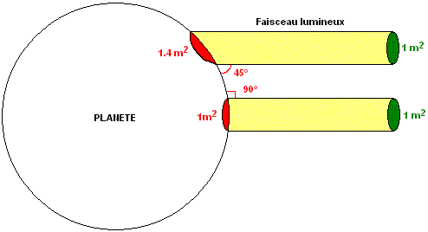
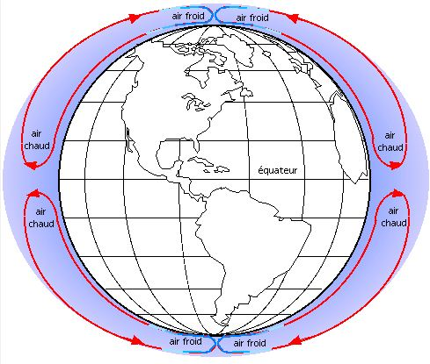

Avant de donner les conclusions : « Avec ce que vous avez observé, compléter le schéma avec la terre. ». Suite D7 : A l’échelle globale, de la terre, les vents (« au sol », que nous sentons) se dirigent des pôles vers l’équateur. Ils forment des boucles appelées cellules de Hadley.

Influence du sol

Remarque : Cette expérience peut-être supprimée suivant le temps qu’il vous reste.
« Faites l’expérience décrit dans votre polycopier » (les résultats théoriques sont écrit ci-dessous).
Remarque : Prenez des lampes avec de fortes puissances en 6V ou 12V, vous pouvez simplement retourner le porte lampe sur le bécher. Utilisez des petits béchers pour mettre l’eau et la terre, l’expérience fonctionnera d’autant mieux.

Conclusion : Lorsque la lampe est allumée la terre est plus chaude que l’eau, ainsi elle est plus réchauffée que la mer, en revanche lorsque la lampe a été éteinte pendant 10 min, la mer est plus chaude que la terre, ainsi elle se refroidie moins vite que la terre. (A réfléchir avec les élèves)
« A partir de ces conclusions compléter les 2 schémas sur la circulation de l’air en bord de mer »
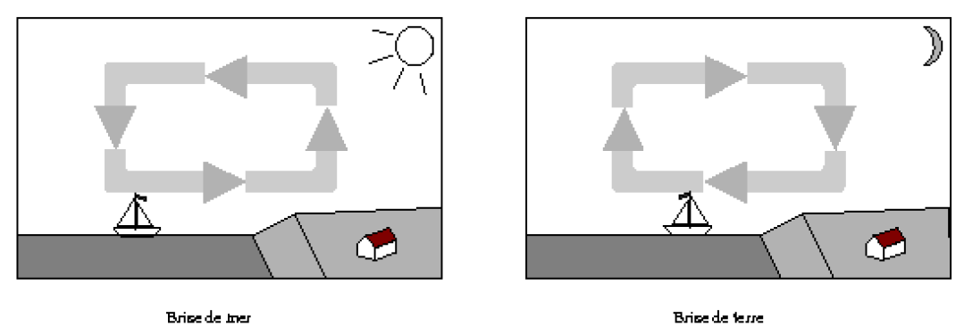
Pour les corrections montrer la D8. Conclusion : La terre est plus chaude que la mer en journée, ainsi elle chauffe plus l’air qui va donc monter et créer une dépression. Le vent va donc se diriger de la mer vers la terre. La nuit c’est l’inverse, car la mer est plus chaude que la terre, ainsi le vent va se diriger de la terre vers la mer.

Force de Coriolis
Après avoir invité les élèves à venir vers votre bureau effectuer la dernière expérience schématisée ci-dessus.
Remarque : Tracer la trajectoire de la goutte de peinture lorsque que le saladier ne tourne pas pour mettre en évidence la déviation de la trajectoire de cette goutte lorsqu’il tourne. (Tester l’expérience avant car des « giclures » de peinture peuvent avoir lieu.
Conclusion : On remarque que lors de la rotation du saladier le trajet de la goutte de peinture n’effectue plus une ligne droite mais une courbe, elle est déviée. C’est la force de Coriolis, c'est-à-dire une force qui agit sur n'importe quel corps mobile dans un système tournant indépendamment. En connaissant ce phénomène que pouvez-vous conclure qu’en à la trajectoire du vent. (Il est dévié, il forme des courbes).
Conclusion : C’est pour cela que les anticyclones ou les dépressions que vous pouvez voir à la météo forment des spirales. D9

